XVR301-16G3

Основные особенности
- Поддержка форматов видео H.265 и H.264
- Поддержка передачи аудиосигналов по коаксиальному кабелю (только для камер TVI)
- Поддержка TVI, AHD, CVI, CVBS и IP-камер с адаптивным доступом
- 16-канальный вход BNC
- 1 выход HDMI и 1 выход VGA с разрешением до 1920 х 1080
- Передача сигналов на большое расстояние по коаксиальному кабелю
- Поддержка основных камер, совместимых с профилями стандарта ONVIF и протоколами RTSP

Технические характеристики
Модель | XVR301-16G3
Видеовход/аудиовход
Аналоговый видеовход | 16 каналов, BNC
IP-видеовход | 8 каналов (до 16 каналов после преобразования сигнала со всех аналоговых камер)
Поддерживаемые типы аналоговых камер | Поддержка входа AHD:  5 МП при 12 кадров/с  4 МП при 15 кадров/с  1080P при 30 к/с  720P при 30 кадров/с  Поддержка входа TVI:  5 МП при 12 кадров/с  4 МП при 15 кадров/с  1080P при 30 к/с  720P при 30 кадров/с  Поддержка входа CVI:  1080P при 30 к/с  720P при 30 кадров/с  Поддержка входа CVBS
Аудиовход | 1 канал, RCA
Сжатие аудио | G.711U
Видеовыход/аудиовыход
Выход VGA | 1920 × 1080/60 Гц, 1920 × 1080/50 Гц, 1600 × 1200/60 Гц, 1280 × 1024/60 Гц, 1280 × 720/60 Гц и  1024 × 768/60 Гц
Выход HDMI | 1920 × 1080/60 Гц, 1920 × 1080/50 Гц, 1600 × 1200/60 Гц, 1280 × 1024/60 Гц, 1280 × 720/60 Гц и  1024 × 768/60 Гц
Аудиовыход | 1 канал, RCA
Синхронное воспроизведение | HD:8 каналов  SD:16 каналов
Отображение Live View | HDMI/VGA: 1/4/6/8/9/16/25
Двухсторонняя аудиосвязь | 1 канал, RCA
Сетевой разъем
Входная пропускная способность | 40 Мбит/с (до 56 Мбит/c после преобразования сигнала со всех аналоговых камер)
Выходная пропускная способность | 64 Мбит/с
Количество удаленных пользователей | 128
Протоколы | TCP/IP, P2P, UPnP, DHCP, HTTP, HTTPS, DNS, DDNS, SMTP
Браузер | IE (IE10/11) для Windows  Firefox (версии 52.0 и выше) для Windows  Chrome (версии 45 и выше) для Windows  Edge (версии 79 и выше) для Windows
Разрешение записи | 5MP Lite/4MP Lite /1080P/1080P Lite/720P/D1/CIF
Частота кадров при записи | Основной поток: | Дополнительный поток:
 | 5 МП Lite при 6 к/с | D1 при 6 к/с
 | 4 МП Lite при 8 к/с | D1 при 8 к/с
 | 1080P Lite при 12 к/с | D1 при 12 к/с
 | 720P при 12 к/с | D1 при 12 к/с
Частота дискретизации аудио | 8 кГц, 16 бит на канал
Скорость передачи аудио | 64 кбит/с на канал
Декодирование
Производительность | Аналоговое: 8 x 5 МП Lite при 6 к/с, 8 x 4 МП Lite при 8 к/с, 8 x 1080P Lite при 12 к/с  IP: 1 x 8 МП при 30 к/с, 2 x 4 МП при 30 к/с, 4 x 1080P при 30 к/с
Жесткий диск
SATA | 1 интерфейс SATA
Объем памяти | До 8 ТБ на каждый жесткий диск (максимальная емкость жесткого диска зависит от температуры окружающей среды)
Общая сигнализация
Общая сигнализация | Обнаружение движения
Тревожная сигнализация | Конфликт IP-адресов, отсоединение от сети, отключение диска от сети, неисправность диска, несанкционированный доступ, нехватка места на жестком диске, переполнение жесткого диска, нарушение записи/съемки
Внешний интерфейс
Сетевой интерфейс | 1 самонастраивающийся интерфейс Ethernet RJ45, 10/100 Мбит/с
Интерфейс USB | Задняя панель: 2 интерфейса USB 2.0
Последовательный интерфейс | 1 интерфейс RS485
Общие характеристики
Электропитание | 12 В пост. тока  Потребляемая мощность: ≤ 10 Вт (без жесткого диска)
Условия эксплуатации | От -10 до +55°C, отн. влажность ≤ 90% (без конденсации)
Размеры (Ш × Г × В) | 260 мм × 226 мм × 47 мм
Вес ( без жесткого диска) | ≤ 1,1 кг
Соответствие сертификатам
Соответствие сертификатам | UL  CE  FCC  RoHS  WEEE

Размеры
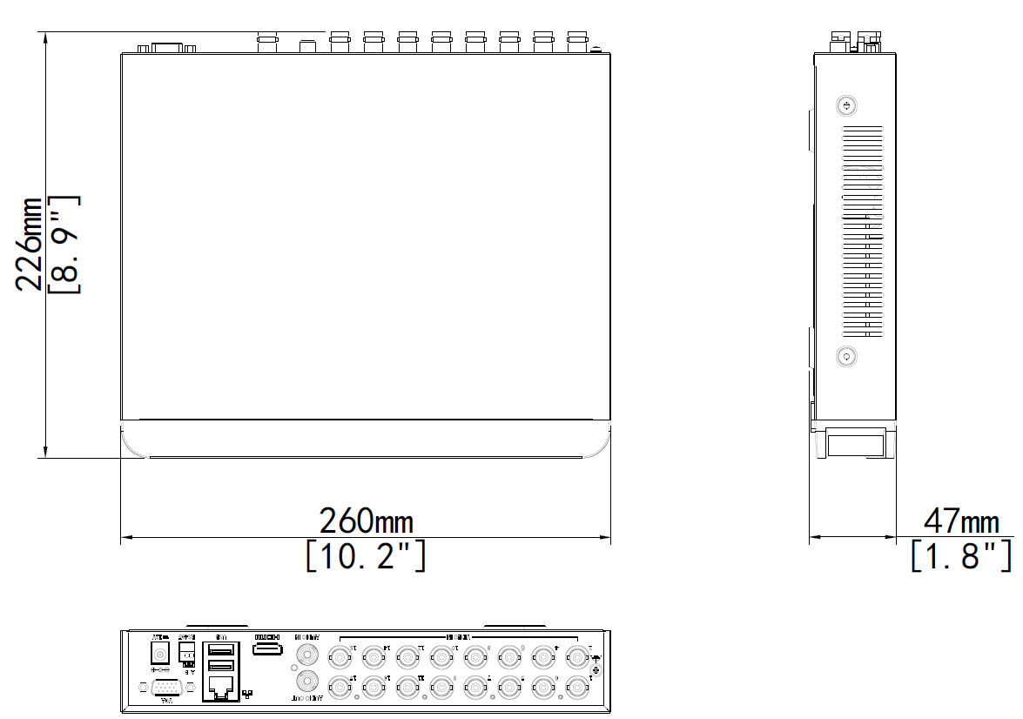

Задняя панель
Zhejiang Uniview Technologies Co., Ltd.
Building No.10, Wanlun Science Park, Jiangling Road 88, Binjiang District, Hangzhou, Zhejiang, China (Ханчжоу, Чжэцзян, Китай)
Эл. почта: overseasbusiness@uniview.com; globalsupport@uniview.com
http://www.uniview.com
© 2022, авторские права принадлежат компании Zhejiang Uniview Technologies Co., Ltd. Все права защищены.
- Информация о характеристиках изделия и его наличии может быть изменена без предварительного уведомления.

